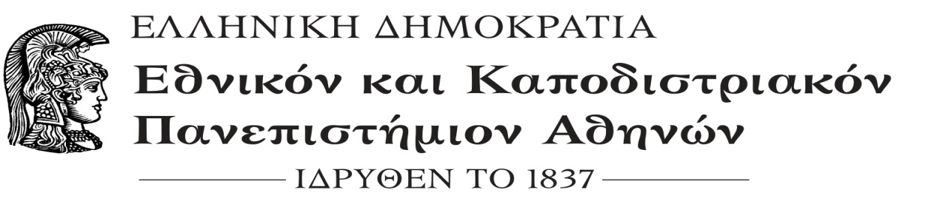

ΤΜΗΜΑ ΜΟΥΣΙΚΩΝ ΣΠΟΥΔΩΝ

παραταση Δηλώσεων

μαθημάτων

ΧΕΙΜΕΡΙΝΟΥ εξαμήνου 2020 – 2021

Ύστερα από απόφαση της Συνέλευσης του Τμήματος Μουσικών Σπουδών αφού έλαβε υπόψη το μεγάλο αριθμό φοιτητών που δεν υπέβαλλαν εμπρόθεσμη δήλωση για το χειμερινό εξάμηνο, αποφασίζεται παράταση:
Από 29-10-2020 έως και 03-11-2020

- Όλοι οι φοιτητές υποχρεούνται να δηλώνουν μέσω web όλα τα μαθήματα του χειμερινού εξαμήνου τα οποία θέλουν να παρακολουθήσουν και να εξεταστούν.
- Σύμφωνα με απόφαση της Γ.Σ. του Τμήματος 4-11-2011 αυτόματη δήλωση μαθημάτων δε θα γίνεται σε καμία περίπτωση από τη Γραμματεία.
- Οι φοιτητές που αντιμετωπίσουν οποιοδήποτε πρόβλημα οφείλουν να επικοινωνήσουν με τη Γραμματεία του Τμήματος όσο διαρκούν οι δηλώσεις.
- Mε βάση το Νόμο η σταθερά ν είναι ο ελάχιστος αριθμός μαθημάτων που πρέπει να δηλώσει ένας φοιτητής-τρια για να κατοχυρώσει εξάμηνο και ορίζεται από τη Γ.Σ. κάθε Τμήματος .
Για το Τμήμα Μουσικών Σπουδών ο αριθμός ν είναι το 4 .
Οι φοιτητές σε κάθε εξάμηνο μπορούν να δηλώσουν το ελάχιστο τέσσερα (ν=4) και το μέγιστο οκτώ (ν+4=8) μαθήματα.
Οι επί πτυχίω φοιτητές θα μπορούν σε αυτό το εξάμηνο να δηλώσουν το σύνολο των μαθημάτων (χειμερινού και εαρινού εξαμήνου).
Οι φοιτητές μπορούν να μεταβάλλουν τη δήλωσή τους όσες φορές επιθυμούν μέχρι τη λήξη της περιόδου των δηλώσεων.

- Με τη λήξη της προθεσμίας, η Γραμματεία θα λάβει υπόψη της μόνο την τελευταία δήλωση που έχει υποβληθεί, και δεν θα είναι δυνατή η τροποποίησή της.
- 1^{ο} εξάμηνο 8 μαθήματα
- 3^{ο} εξάμηνο 8 μαθήματα
- 5^{ο} εξάμηνο 8 μαθήματα
- 7^{ο} εξάμηνο 8 μαθήματα
- 9^{ο} εξάμηνο 8 μαθήματα
- Επί Πτυχίω όλα τα μαθήματα

ΠΡΟΣΟΧΗ: Σε περίπτωση που ο φοιτητής θελήσει να ενημερωθεί για τα μαθήματα που έχει δηλώσει, θα πρέπει να είναι ιδιαίτερα προσεκτικός γιατί υπάρχει ο κίνδυνος διαγραφής τους. Για το λόγο αυτό κάθε φορά που θα θέλει να ενημερώνεται, θα πρέπει να δηλώνει εκ νέου ΟΛΑ τα μαθήματα.
ΠΡΟΣΟΧΗ: Για τους φοιτητές που δηλώνουν μαθήματα κατεύθυνσης σε περίπτωση που επιθυμούν να δηλώσουν μάθημα που προσφέρεται σε πέρα από μία κατεύθυνση είναι υποχρεωμένοι να το δηλώσουν από την κατεύθυνση που επιθυμούν (π.χ. μάθημα που προσφέρεται και στην πρώτη και στην τρίτη κατεύθυνση εάν ο φοιτητής ανήκει στην τρίτη κατεύθυνση και το θέλει ως δικής του θα το δηλώσει στο εξάμηνο που προσφέρεται στην 3η κατεύθυνση, εάν επιθυμεί να το δηλώσει ως Ελεύθερη Επιλογή θα το δηλώσει στην 1^{η} κατεύθυνση)
ΣΥΓΓΡΑΜΜΑΤΑ

Οι φοιτητές θα πρέπει με την δήλωση κάθε μαθήματος να δηλώσουν και ένα από τα προτεινόμενα συγγράμματα στην υπηρεσία Εύδοξος το οποίο αντιστοιχεί στο μάθημα που επέλεξαν.

Σε περίπτωση οποιουδήποτε προβλήματος
θα πρέπει να επικοινωνήσετε με τη Γραμματεία του Τμήματος στα τηλέφωνα:
210 7277359 και 210 7277302

